1. **Wejdź na stronę :** <http://www.abb.pl/>
2. **Wyszukaj po kodzie produktu :**

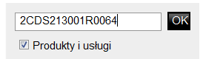

1. **Wejdź w :**

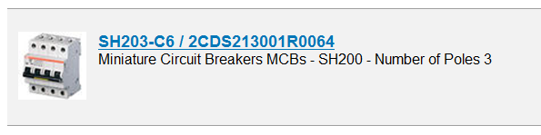

1. **Na dole strony znajdziesz :**

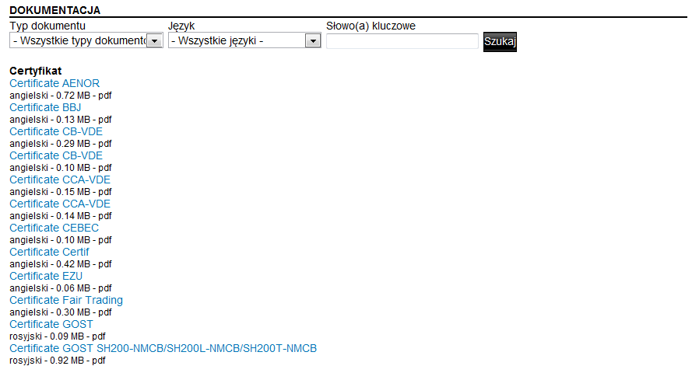

1. W przypadku braku dokumentu - **Osoby kontaktowe w Polsce:** [**http://www.abb.pl/cawp/seitp161/af5b54d31501956dc125738e004b4b1c.aspx**](http://www.abb.pl/cawp/seitp161/af5b54d31501956dc125738e004b4b1c.aspx)